Datum: 28-07-2017
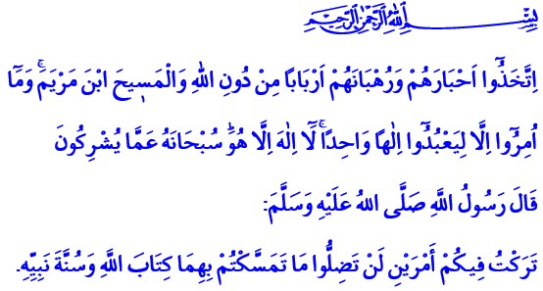

HET RECHTE PAD (ṢIRĀṬ AL-MUSTAQĪM)

Beste broeders!
Allah informeert ons in de Qurʾān als volgt: ‘Zij hebben naast Allah hun rabbijnen, hun monniken en zoon van Maryam – Masīḥ - tot hun heren verkozen. Terwijl hen werd bevolen om alleen de Enige God te dienen. Er is geen godheid behalve Hij. Verheven is Hij, ongebonden aan datgene wat zij als deelgenoten aan Hem toekennen.’ Dit vers laat ons zien dat de mens van tijd tot tijd gedwaald is geweest gedurende de geschiedenis. Om deze dwalingen tegen te gaan, heeft Allah boodschappers gezonden naar de aarde om mensen uit te nodigen om in de éénheid van Allah (monotheïsme; tawḥīd) te geloven. Het geloof in één God staat voor het rechte pad (ṣirāṭ al-mustaqīm). Op dit pad is er alleen ruimte voor gehoorzaamheid aan Allah, onderwerping aan Allah en dienstbaarheid richting Allah. Op dit pad is er geen ruimte voor het geloof in meer dan één God (shirk); Allah kent namelijk geen deelgenoten. Ook is er geen ruimte voor schijnheiligheid. Je woorden en je daden moeten namelijk hetzelfde zijn. Je moet jezelf vertonen zoals je echt bent, en zijn zoals je jezelf vertoont.

Beste broeders!
Als je het rechte pad (ṣirāṭ al-mustaqīm) wil volgen, heb je niet het recht om met een gedachtegoed te komen dat de Qurʾān of de sunna van de Profeet doorkruist. We hebben niet het recht om de grondregels van ons geloof te veranderen. Ook hebben we niet de bevoegdheid om op basis van onze eigen verlangens of voor eigen gewin te bepalen wat geoorloofd (ḥalāl) of verboden (ḥarām) is. Immers, iemand die dat wel doet vervalst en verwoest de Islām en sticht dan eigenlijk een nieuwe (valse) religie.

Beste broeders!
Profeten beschikken over de eigenschap dat ze vrij zijn van zondes (ʿiṣma). Buiten de profeten is er niemand die vrij kan zijn van zondes. Met andere woorden, buiten de profeten om maakt iedereen fouten. In het volgen van het juiste pad is het belangrijk om deze fouten terug te dringen en om je niet te verbinden aan mensen die in opstand komen tegen Allah.

Broeders!
Vergeet dit nooit: jouw plek in het Hiernamaals (ākhira) wordt bepaald door jouw houding en gedrag tijdens het wereldse leven. In het Hiernamaals wordt iedereen voor zijn eigen verantwoordelijkheden aansprakelijk gehouden. Onze enige hoop op de Dag des Oordeels (Yawm al-Qiyāma) is onze geloofsovertuiging, onze zuivere intenties, authentieke (ṣaḥīḥ) kennis en onze rechtschapen (ṣāliḥ) daden. Onze enige toevlucht is de Genade van onze Heer. Ik smeek Allah om ons te laten behoren tot degenen die bewust zijn van hun verantwoordelijkheden. En ik smeek Hem om de plannen van degenen die onze religie willen veranderen en verwoesten te verhinderen. De Profeet (vzmh) heeft het volgende opgemerkt: ‘Ik laat twee zaken bij jullie achter. Als jullie hieraan vasthouden, zullen jullie nooit dwalen: het Boek van Allah en de sunna van de Profeet.’

Redactie & vertaling: drs. Ahmed Bulut
Islamitische Stichting Nederland

Al-Tawba, 9: 31.
Zie bv.: Al-Isrāʾ, 17: 15.
Imām Mālik bin Anas, Al-Muwaṭṭaʾ, Qadar, 3.

